Sto Vorgehängtes hinterlüftetes Fassadensystem StoVentec Photovoltaics Inlay

Sto

Eigenschaften

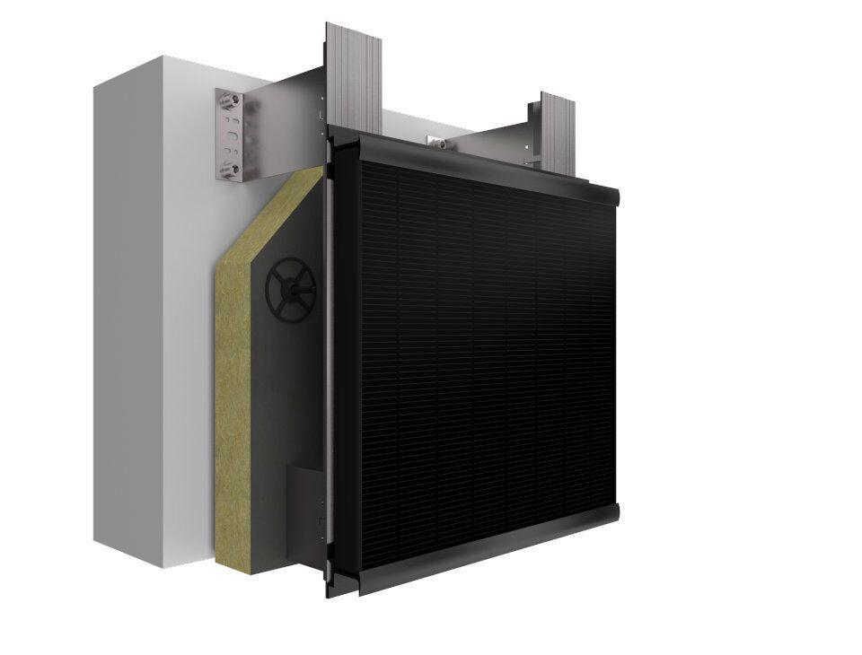

Farbton

anthrazit

Anwendungsart

Altbau, Neubau

Ausführung Bekleidung

Vorgehängte hinterlüftete Außenwandbekleidung

Brandverhalten

B-s1, d0

Werkstoff Kaschierung, Beschichtung

Vlies

Schalldämmmaß (dB)

0,00 - 10,00

Arbeitsuntergrund

Mauerwerk | Beton | Holz